Уважаемые ребята и родители!

В нашей школе работает уполномоченный по защите прав ребенка. Если у вас возникла конфликтная ситуация, ваши права не соблюдаются, или вы узнали о факте нарушения прав детей, обращайтесь к школьному уполномоченному по правам ребенка. Вы можете обратиться лично или письменно, подписаться или сделать это анонимно.
Уполномоченный в школе - это неофициальное лицо, которое разбирает конфликтные ситуации, отслеживает соблюдение законных прав и интересов учащихся, учителей и родителей, занимается правовым воспитанием, образованием и профилактикой правонарушений.
Приоритетным направлением деятельности Уполномоченного является защита прав детей.

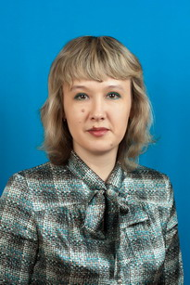

Грачева Евгения Сергеевна.
Уполномоченный по правам ребенка в МОУ СШ №7.
Эл.почта: jenia-gracheva@rambler.ru

Режим работы:
понедельник – пятница
с 8.30 до 14.30,
кабинет 3.8.

Основные задачи Уполномоченного:
-обеспечение гарантий защиты прав, свобод и законных интересов ребенка;
-оказание помощи родителям (законным представителям) по вопросам соблюдения прав человека, прав ребенка;
-регулирование взаимоотношений участников образовательного процесса в конфликтных ситуациях, связанных с соблюдением прав человека, прав ребенка;
-содействие правовому просвещению участников образовательного процесса, разъяснение и пропаганда прав, свобод и законных интересов ребенка среди участников образовательного процесса.

Принципы деятельности Уполномоченного:
-независимость, справедливость, инициативность, ответственность, гуманность, открытость, объективность и доступность;
-уполномоченный не вправе разглашать сведения о частной жизни заявителей и других лиц, ставшие ему известными в связи с защитой прав, свобод и законных интересов ребенка, а также иную охраняемую законодательством информацию.

Если вы нуждаетесь в помощи или хотите больше узнать о своих правах, вы всегда можете прийти к школьному уполномоченному по правам ребёнка.

